Identificación de Acciones de Medios de Vida climáticamente inteligentes en ...
Informe final de la identificación de proyectos (pilotos) de Medios de Vida climáticamente inteligentes en la región de ....

- Introducción y justificación
Descripción de la justificación del estudio, marco donde se circunscribe, etc.

- Metodología
  - Objetivos y resultados
Descripción de la justificación del estudio, marco donde se circunscribe, etc. El modelo propone un ejemplo..

El objetivo principal de la evaluación, presentada en este documento, fue identificar los riesgos climáticos, en el área de estudio, los impactos de estos riesgos en las actividades económicas y fuentes de alimentos de la población vulnerable, con el fin de identificar las acciones de intervención más relevantes para proteger, fortalecer y diversificar los medios de vida de las poblaciones frente a los efectos del cambio y la variabilidad climáticos.

Los resultados esperados incluyen:
- Mapeo de riesgos climáticos en el área de intervención (pasado, tendencias y proyecciones)
- Las principales actividades de medios de vida practicadas en el área de estudio y los impactos climáticos en estas actividades.
- Las necesidades de las comunidades metan en materia de seguridad alimentaria y medios de vida.
- Las prácticas de medios de vida climáticamente inteligentes (CSA/CSL) conocidas y/o practicadas por las comunidades y otros actores
- El mapeo de actores clave que trabajan en medios de vida climáticamente inteligentes y sus experiencias y lecciones aprendidas.
Este documento forma parte de los resultados esperados, como un documento con recomendaciones para intervenciones tras el análisis de la información obtenida.

  - Metodología
Descripción de la metodología utilizada, etapas, etc. El modelo propone un ejemplo.
La metodología aplicada incluye:
- Un primer paso remoto, que incluyó: investigación y revisión de información secundaria sobre los temas del estudio (perfil climático del país y del área de intervención, actividades de medios de vida, actores presentes en el área de estudio que trabajan en el tema, etc.); así como la preparación de la misión sobre el terreno (desarrollo de herramientas).
- Una segunda fase sobre el terreno consistió en un taller de capacitación para el equipo de CR y voluntarios sobre los conceptos básicos de las herramientas de estudio y recopilación de datos; y la recopilación de datos primarios en la zona de intervención a diferentes niveles (nacional, regional, comunidades…).

  - Resumen de la recopilación de datos
Resumen de los actores encontrados, nivel, tupo de herramienta de recogida de información, etc. El modelo propone un ejemplo.
La recopilación de información primaria se dirigió a informantes clave preidentificados.

 | Ubicación / nivel | Actor / actividad
Actores clave encontrados | Nacional | Por ejemplo:  Entrevista semiestructurada con el Servicio nacional de meteorología
Actores clave encontrados | Regional
Comunidades | Nombre comunidades

  - Calendario
Opcional, Descripción el calendario de preparación, recogida de información secundaria y primaria, análisis, etc.

- Resultados
En este apartado se presentan los resultados esperados, cada uno en un apartado diferente, describiendo el proceso y las informaciones obtenidas.

  - Información climática tendencias y proyecciones del riesgo climático
Resumen y referencias de la información climática existente en la zona de estudio. Incluir: tendencias y proyecciones, fuentes existentes, y un resumen que muestre el análisis de los riesgos climáticos en la zona de estudio.
El modelo presenta un ejemplo.

Se observan ….

Información climática, tendencias y proyecciones
Tendencias  Las temperaturas máximas y mínimas aumentan a 0,04 °C/año y 0,05 °C/ año, respectivamente.  Las temperaturas máximas muestran una tendencia al alza de +0.23 °C/década…  Las precipitaciones anuales están disminuyendo en 7.5%…, particularmente en las partes oriental y sureste del país.  El número de días en que hay precipitaciones extremas en un día generalmente está disminuyendo. | Proyecciones (nacionales)  La temperatura, la máxima diurna y la mínima nocturna, probablemente aumentarán.  Se espera que las precipitaciones disminuyan durante las décadas de 2030 y 2050. En particular, las precipitaciones invernales de julio a octubre podrían verse afectadas por un déficit mayor….  No se espera que la frecuencia de los ciclones tropicales cambie mucho, mientras que se espera que aumenten los ciclones tropicales intensos.  Proyecciones (zona de estudio)  Es probable que las temperaturas máximas y mínimas aumenten en los tres horizontes 2030, 2050 y 2080  En la región, las proyecciones de temperatura máxima son 1,1ºC (2030) y 2,0ºC (2080) según el escenario moderado (RCP 4,5).  La precipitación está disminuyendo durante los tres horizontes 2030, 2050 y 2080.  A nivel de la región, las proyecciones muestran una reducción de entre y % para el escenario moderado.
Las proyecciones climáticas en según los escenarios moderados (RCP 4.5) y altos (RCP 8.5) son.

RCP 4.5 |  |  | RCP 8.5
2030 | 2050 | 2080 | 2030 | 2050 | 2080
1.2 | 1.7 | 2.1 | 1.2 | 1.9 | 3.6
Proyecciones de temperatura máxima (RCP 4.5 y RCP 8.5) para la región de XXXX

RCP 4.5 |  |  | RCP 8.5
2030 | 2050 | 2080 | 2030 | 2050 | 2080
-0.9 | -3.6 | -3.7 | -4.6 | -3.6 | -4.8
Proyecciones de precipitación (RCP 4.5 y RCP 8.5) para la región de XXXX
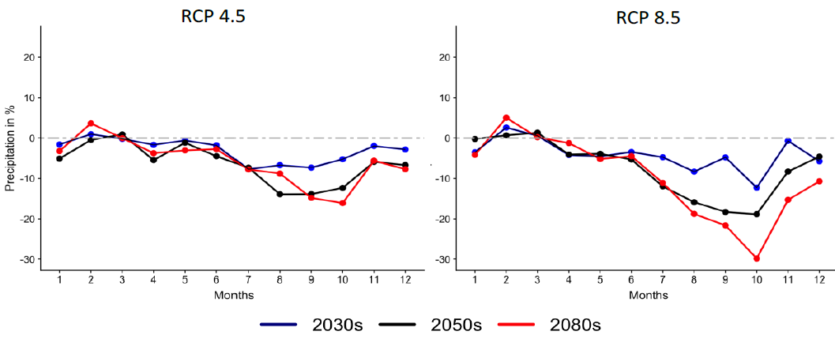
Variación de la precipitación mensual (%) con escenarios de emisiones moderadas (RCP 4,5)
y alta (RCP 8.5)

Resumen de la información, indicando los riesgos climáticos principales.
En resumen, la información climática obtenida muestra que …

  - Impactos probables del cambio y la variabilidad climática en los medios de vida
    - Principales actividades de medios de vida
Para identificar los impactos del cambio y la variabilidad climáticos, es necesario conocer las actividades de medios de vida de las comunidades de intervención.
Describir las actividades de medios de vida de las comunidades o de la zona meta. Considerar incluir información secundaria e información primaria obtenida. Incluir el detalle de los grupos más vulnerables.

En los municipios meta, las principales actividades de medios de vida son:
Municipio 1 | Municipio 2 | Municipio 3
- Agricultura: arroz, maíz, frijoles, cebolla, yuca.
- Ganado: caprino, ovino y aves
- Pequeños negocios
- Producción de carbón vegetal

Grupos más vulnerables
Descripción de los grupos más vulnerables, y de las actividades de medios de vida de estos grupos.

    - Identificación de los impactos probables del cambio y la variabilidad climática en los medios de vida
Describir los impactos en base a las informaciones pasadas (facilitadas por las comunidades, otros actores o a través del análisis de información secundaria). Realizar el análisis considerando los cinco capitales de medios de vida.

Grupos más vulnerables
Detallar los impactos probables de los grupos más vulnerables.

  - Análisis de necesidades en medios de vida
Describir las necesidades de las comunidades meta en términos de seguridad alimentaria y medios de vida.
La obtención de esta información viene de la elaboración de un análisis de necesidades (en medios de vida) como se hace normalmente.
Basar el análisis por actividades de medios de vida, y si posible según los cinco capitales de medios de vida.

Grupos más vulnerables
Detallar las necesidades de los grupos más vulnerables.

  - Prácticas de medios de vida climáticamente inteligentes (CSA/CSL)
    - Actividades comunitarias de adaptación | protección de los medios de vida
Resumir la información obtenida, principalmente de las comunidades, respecto a las actividades de medios de vida resilientes frente a los eventos climáticos. El modelo presenta un ejemplo.

Como técnicas mejor evaluadas por las comunidades encontramos:
- El uso de estiércol orgánico que hace que el suelo sea más fértil
- Hacer cortavientos, seto vivo en las afueras de los campos de cultivo (sobre todo para las comunidades de…)
- Cultivo de cobertura del suelo para conservar la humedad y la anti erosión
- Asociación de cultivos (por ejemplo, maíz y batata, maíz con frijoles)

    - Prácticas de medios de vida climáticamente inteligentes (intervenciones propias)
Indicar las experiencias y las lecciones aprendidas de la SN en cuanto a las prácticas de medios de vida climáticamente inteligentes. Indicar las practicas específicas y la información sobre las lecciones aprendidas sobre su uso.
Incluir las capacidades existentes (si posible). El modelo presenta un ejemplo.

Actividad de medios de vida | Técnicas
Agricultura | Uso de semillas adaptadas  Manejo del suelo para capturar el agua de escorrentía / retener la humedad, reducir la evaporación y, por lo tanto, aumentar la productividad y contribuir a su recuperación de suelos.  - Zai  - Media-luna.  - Plantas de cobertura  …
Ganadería | Programas de apoyo veterinario  …
Acceso al agua | …
Comunicación de la información climática y mejora del conocimiento | Creación de comités de gestión de riesgos en las comunidades (que podrían transmitir la información climática)  Experiencia en sensibilización masiva.
… | …

Lecciones aprendidas de la SN
Indicar las técnicas que han funcionado mejor, así como las que no han funcionado, o las posibles prácticas de mala adaptación.

Capacidades existentes de la SN
(Opcional). Personal con experiencia o formado. Herramientas, capitalización de enfoques, etc.
Acuerdos existentes con actores clave.

    - Prácticas de medios de vida climáticamente inteligentes (intervenciones otros actores)
Resumir la información obtenida sobre las prácticas y las lecciones aprendidas de medios de vida climáticamente inteligentes. Indicar las practicas específicas y la información sobre las lecciones aprendidas sobre su uso.
Incluir un punto con el detalle de la experiencia de la SN y sus lecciones aprendidas.

Actividad de medios de vida | Técnicas
Agricultura
Ganadería
Acceso al agua
Comunicación de la información climática y mejora del conocimiento
…

  - Mapeo de actores
Listado de los actores clave, que trabajan en medios de vida climáticamente inteligentes, identificados durante el estudio. Incluir todo tipo de actores e indicar las posibilidades de acuerdos y/o colaboración.

Actor | Tipo | Zona de actuación | Experiencias
Nombre del actor

Posibilidades de acuerdos y/o colaboración
Indicar las opciones de colaboración identificadas.

- Intervenciones de Medios de Vida Climaticamente inteligentes
Esta sección muestra las recomendaciones planteadas del estudio para la implementación de acciones medios de vida climáticamente inteligentes en la zona de estudio. Este punto incluye el proceso de selección o de priorización de actividades.

Criterios de selección | Proceso de selección o priorización
Para poder identificar las recomendaciones de las practicas / actividades más pertinentes, es necesario identificar y explicar (en el informe) los criterios utilizados para priorizar las acciones y el análisis de dicha priorización.
Nota: es importante considerar los siguientes criterios de priorización:
- Alineación con la información del variabilidad y cambio climático
- Prioridades de las comunidades y grupos más vulnerables (análisis de necesidades)
- Objetivos del programa
- Prioridades de la Sociedad Nacional

Acciones de intervención priorizadas
Listado y descripción del modo de implementación de las practicas o intervenciones de medios de vida climáticamente inteligentes.

- Anexos

Indicar la fuente
Indicar la fuente
Indicar la fuente
Indicar la fuente
Indicar la fuente
Indicar la fuente
Indicar las fuentes
Tipos: actor estático / gubernamental (servicio de la meteorología, servicios técnicos agrícolas, etc.), ONG, UN (agencias de UN), sector privado, asociación, centro de investigación, etc.

